新龙湖中二班
2025.3.20

•今日出勤：
今日应到26人，实到23人。

 晨 间 活 动 篇 

今日早点：鲜牛奶、小圆鸡蛋饼
所有宝宝都把点心和牛奶吃完了，很棒哦！吃完点心宝宝们自主选择喜欢的区域进行游戏！
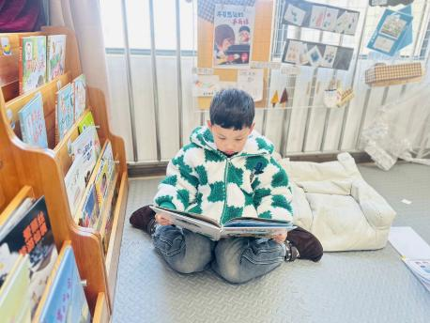
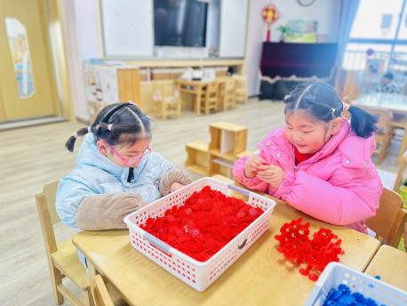
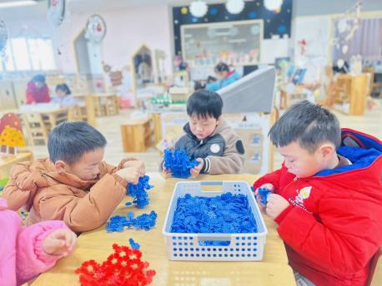

户 外 活 动 篇

- 户外活动：好玩的户外游戏
活动目标：1.在活动中体会运动带来的快乐。
2.了解一些简单的自我保护的方法，在活动过程中体会人际交往的快乐。
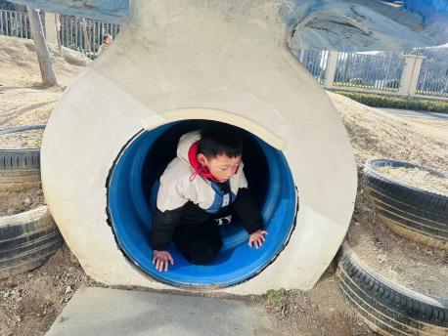
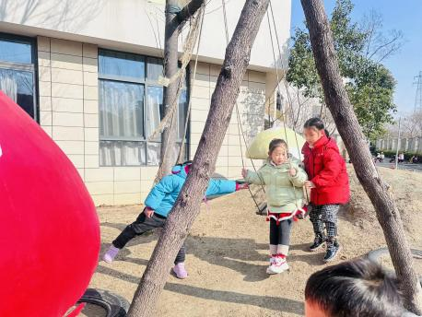
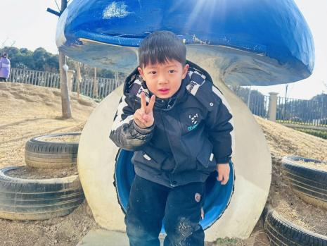

集 体 活 动 篇

语言：花灯谣
1.体验童谣中欢快的节日气氛，学习有节奏地朗诵童谣。
2.感受童谣押韵的特点，能念准一些叠词中的轻声，如姥（lao）、闹（nao）、浩（hao）等。活动内容：
《花灯谣》是一首内容简单、富有童趣、节奏明快的童谣。这首童谣句句押韵，朗朗上口，清新自然，主要描写了姥姥制作的各式花灯，体现出一种节日喜庆、欢快、热闹的气氛。歌谣读起来朗朗上口，韵律感很强，深受孩子的喜爱。本次活动中：
杨苏川、邵嘉悦、徐乐晴、李明哲、朱梦琳、彭晨熙、吕梓凯、陈燚、吴晔、顾芯蕊、王沐辰、王希、周奕欢、陶语珊、刘清晨、乐未央、姜博文、郭嘉乐、薛雯舒、何明翔、霍思远能够认真倾听，并积极举手回答问题，很棒哦！

午 餐
今天的午餐吃的是：高粱大米饭、萝卜炖牛肉、蔬菜炒口蘑、青菜鸡蛋汤
下午点心：紫菜鲜肉小馄饨
水果：砂糖橘、草莓
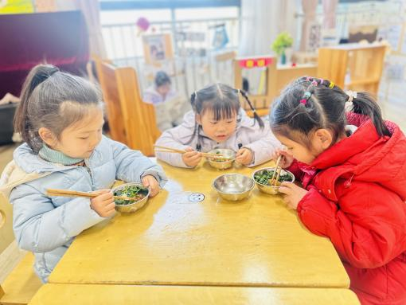
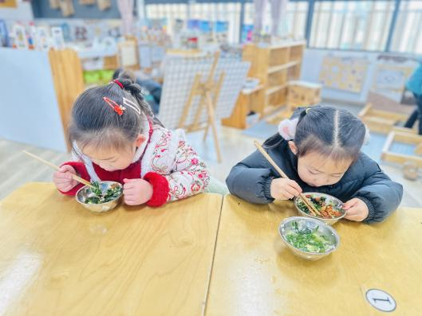

午 睡
今天宝宝们都在13点00前自主入睡喽，很厉害哦！

